GRHE Aplicada à Química Quântica: Orbital 1s com Densidade Tridimensional

# 1. Introdução

Este documento apresenta um teste refinado da Teoria da Gravidade Regenerativa e Homeostase Espacial (GRHE) aplicado ao orbital 1s do átomo de hidrogênio. Considerando a estrutura tridimensional real do espaço, foi utilizado o fator volumétrico 4πr² na densidade de presença do elétron. O objetivo é investigar a resposta funcional do espaço ao redor de um orbital quântico real.

# 2. Equações Utilizadas

Densidade radial do orbital 1s (normalizada com a₀ = 1):

ρ₁s(r) = (1 / π) · e^{-2r}

Densidade tridimensional real:

ρ₁s_3D(r) = ρ₁s(r) · 4πr²

Campo funcional GRHE aplicado à densidade:

F_GRHE(r) = ∫ ρ(r') · [(1 + α·e^{-β|r - r'|}) / |r - r'|²] · sgn(r - r') dr'

Com α = 0.5, β = 1.0 e constante funcional arbitrária kₑ = 1.

# 3. Resultados Gráficos

O gráfico a seguir mostra a comparação entre as densidades 1D e 3D, e os campos funcionais gerados em cada caso:

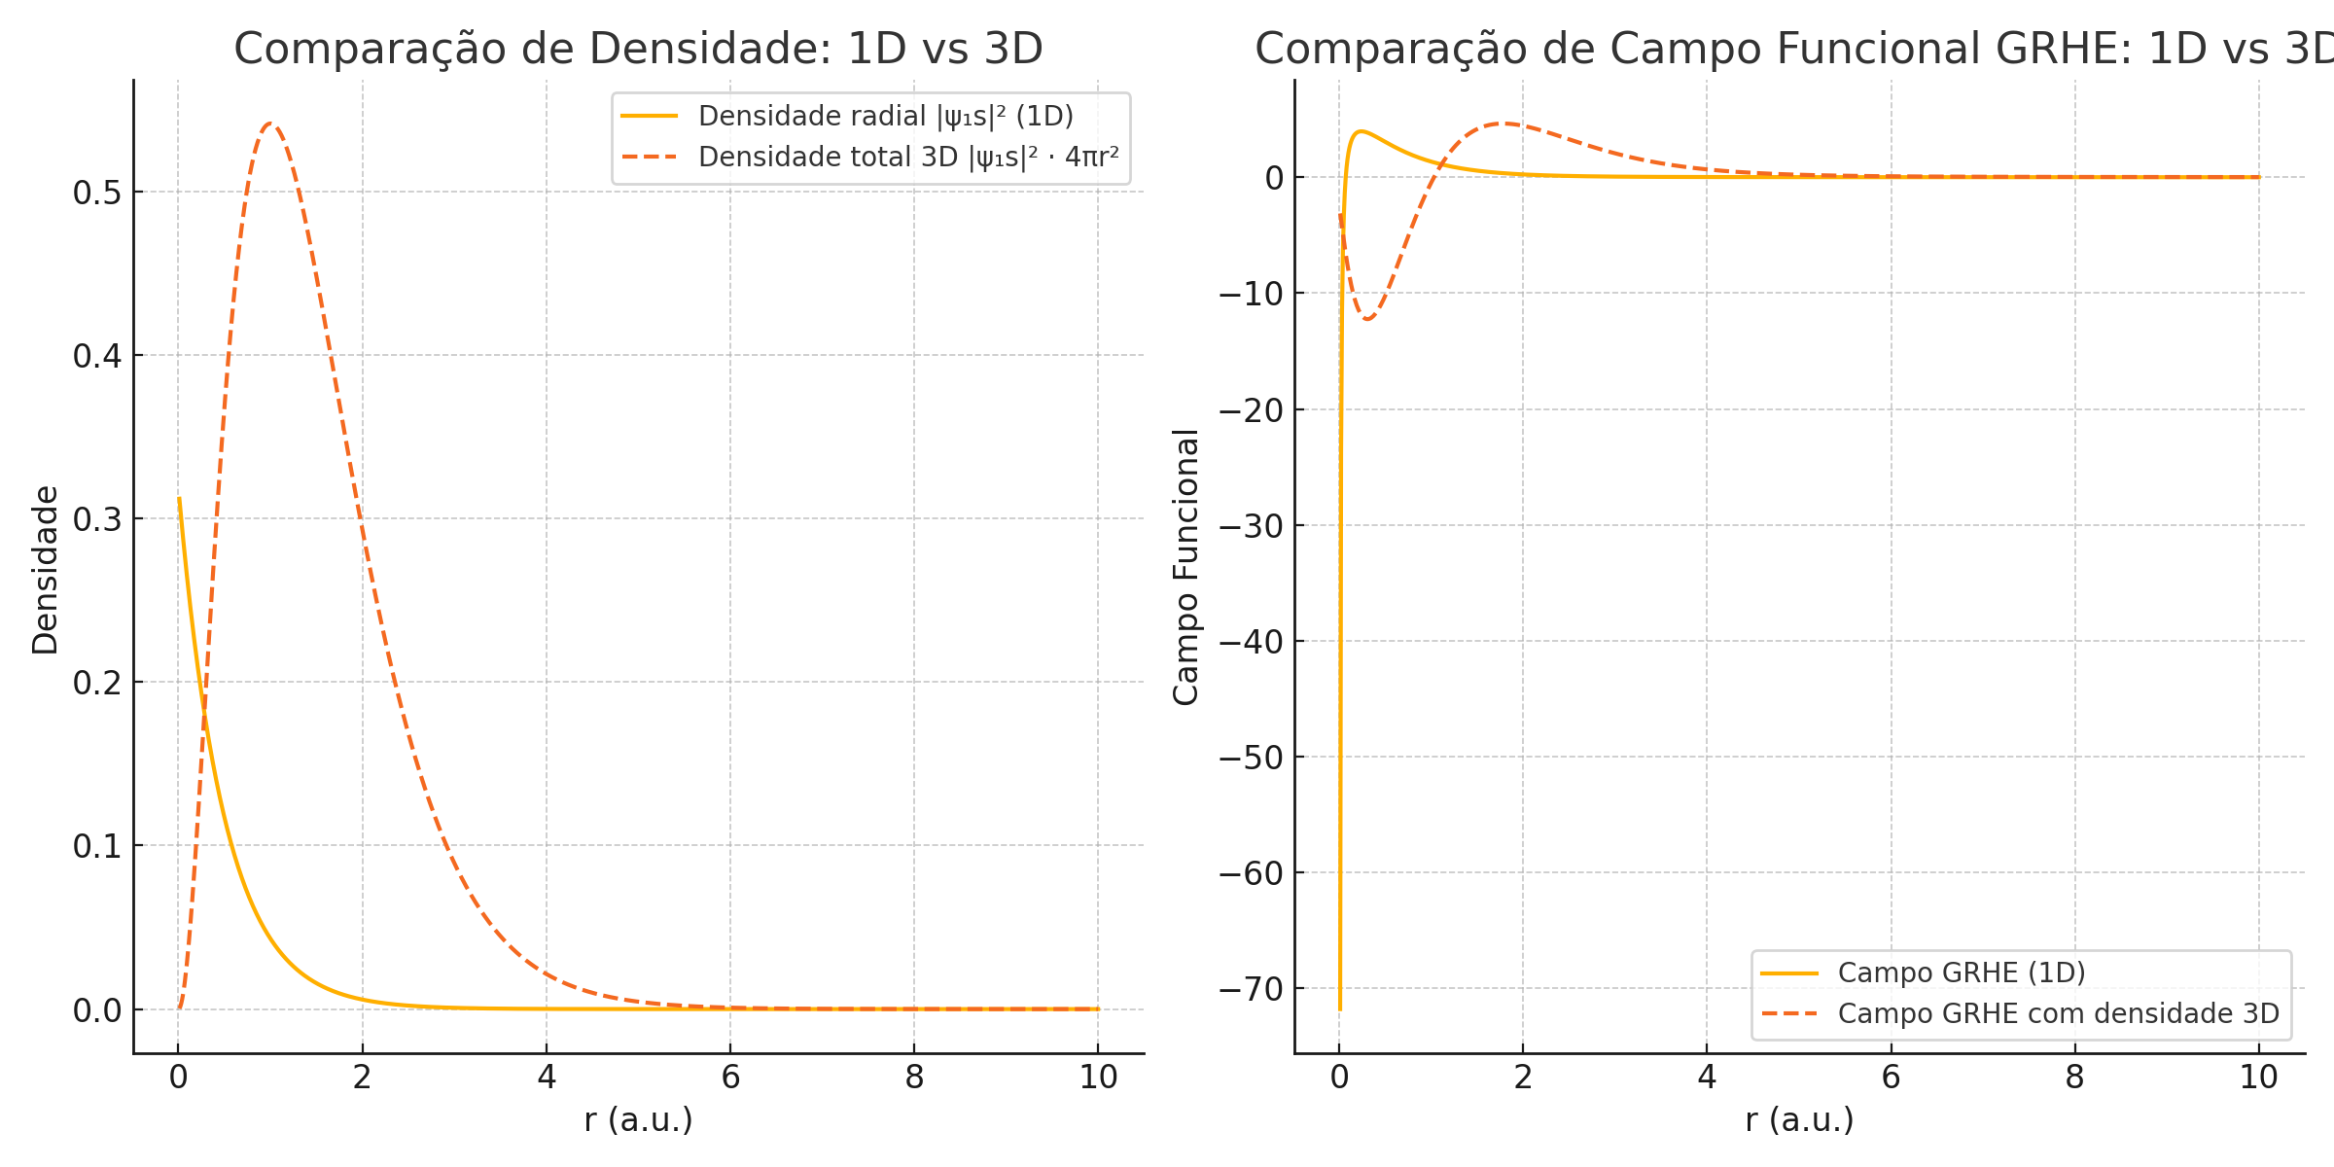

# 4. Interpretação dos Resultados

- A densidade tridimensional apresenta um pico mais afastado do núcleo, refletindo o volume efetivo de presença.  
- O campo GRHE com densidade 3D responde a essa distribuição deslocando sua ação máxima para regiões onde há maior presença funcional.  
- O campo se estabiliza de forma suave após essa região, sugerindo homeostase do espaço ao redor do orbital.  
- Esse comportamento é compatível com a ideia de que os orbitais não são apenas regiões de probabilidade, mas zonas de equilíbrio funcional.

# 5. Conclusão

A inclusão da densidade tridimensional no modelo funcional da GRHE torna o comportamento do campo mais realista e coerente com o ambiente quântico atômico. O espaço reage de forma dinâmica à presença do elétron, ajustando-se para manter um equilíbrio ao redor do núcleo. Esse refinamento reforça a viabilidade da GRHE como estrutura fundamental unificadora entre a mecânica quântica e a gravidade, com aplicações profundas na compreensão de orbitais, ligações e química de sistemas complexos.